Università degli Studi di Salerno
Corso di Laurea in Informatica


Tecnologie Software per il Web
System Architecture & UI Design
“NOME PROGETTO”

Docente:  Attilio Della Greca | Studenti:  Francesco Nuzzolo (0512120146)

Anno Accademico: 2025/2026

Linee Guida per la Realizzazione del Progett
Sommario
1. Identificazione del Progetto 4
2. Obiettivo del progetto 4
3. Analisi di siti esistenti 4
4. Funzionalità del sito 4
5. Utenti del sito 4
6. Diagramma Navigazionale 5
7. La base di dati (Schema ER) 6
8. Layout 7
9. Tema 8
10. Scelta dei colori 8

1. Identificazione del Progetto
- Titolo del progetto: Miao & Bau
- Nome del gruppo: Io, Me & Me stesso
- Componenti del gruppo: Francesco Nuzzolo 0512120146

2. Obiettivo del progetto
Il progetto prevede la creazione di un e-commerce specializzato nella vendita di prodotti e accessori di alta qualità per la cura e il benessere degli animali domestici. Il sito si rivolge principalmente ai proprietari di cani e gatti [oppure: di animali domestici] che cercano prodotti sicuri, selezionati e attenti alla salute del proprio animale. L'obiettivo è rispondere al bisogno di semplicità d'acquisto, trasparenza nelle informazioni nutrizionali/di prodotto e assistenza personalizzata, posizionandosi come una guida affidabile per la gestione quotidiana del pet.

3. Analisi di siti esistenti
- Arcaplanet (https://www.arcaplanet.it/)
Arcaplanet è la principale catena omnichannel italiana specializzata nel settore pet, presente sia sul territorio con centinaia di punti vendita sia online tramite e-commerce. L’interfaccia si presenta con un layout moderno ed essenziale, dominato dai colori sociali (giallo e nero) per garantire un'elevata riconoscibilità del brand. La struttura della homepage e la navigazione sono così strutturati:
- Header: In alto presenta la barra di navigazione con la selezione del negozio fisico più vicino, una grande barra di ricerca centralizzata (con suggerimenti per prodotti, categorie e brand), l'area utente e l'icona del carrello con contatore degli articoli.
- Menù di Navigazione a Scomparsa (Off-canvas): Cliccando sull'icona "Categorie", si apre un menù laterale a scomparsa ordinato e ben strutturato. Questo menù permette di navigare rapidamente per:
  - Tipologia di animale: Cane, Gatto, Piccoli animali (roditori, uccelli, pesci).
  - Sezioni speciali: Prodotti in evidenza ("Speciale Accessori", "Brand Esclusivi"), link per scaricare l'app mobile, offerte ("Promozioni", "Volantini"), tutti i brand, Gift Card e la sezione editoriale "Magazine".

- Banner Principale: Un carosello scorrevole in primo piano mostra le promozioni attive, le offerte speciali (es. volantino del mese, sconti stagionali) e i codici promozionali dedicati ai nuovi utenti.
- Corpo della pagina: Sezioni organizzate per fasce promozionali ("Prezzi Bassi Garantiti", sconti in evidenza) e vetrine di prodotti popolari.
- Footer: Contiene i link di servizio (assistenza clienti, FAQ, tracciamento ordine), le informative sulla privacy, l'accesso al programma fedeltà (Arcacard) e le informazioni sulle modalità di consegna e ritiro.
- Pagina Prodotto: Per ogni articolo è presente una scheda dettagliata contenente immagini ad alta risoluzione, informazioni su ingredienti/materiali e indicazioni sulle recensioni degli utenti.
- Gestione Checkout: L'aggiunta al carrello è consentita anche come utente non autenticato (guest). Tuttavia, per completare l'ordine è richiesta la registrazione o l'accesso con le credenziali del profilo Arcacard.
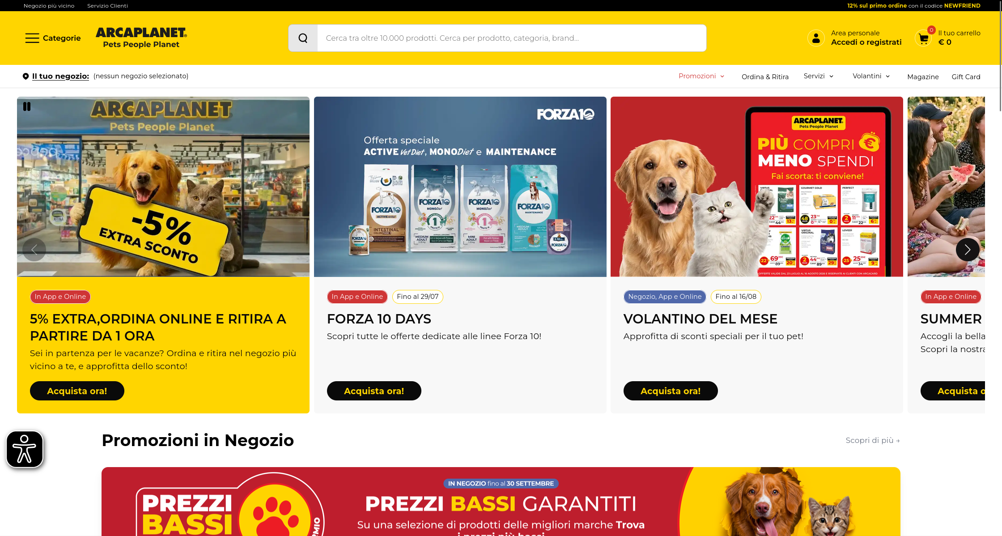
- Robinson Pet Shop (https://www.robinsonpetshop.it)
Robinson Pet Shop è un e-commerce italiano orientato alla fascia medio-alta del settore pet, con un forte posizionamento sul benessere animale, prodotti naturali e alimentazione biologica. L'interfaccia si presenta con un design moderno, pulito e minimalista, con una palette cromatica basata sul verde e sul bianco che trasmette subito l'idea di naturalezza e salute. La struttura della homepage e della navigazione è la seguente:
- Header: Presenta in alto il logo, una barra di ricerca centrale bene in evidenza e le icone per l'area utente, i preferiti (wishlist) e il carrello. Al di sotto si trova una barra di navigazione orizzontale molto chiara che include:
  - Categorie per animale (Cane, Gatto).
  - Sezioni tematiche forti (Spazio BIO, Boutique Le Chicche, Selezionati da Robinson, Offerte del mese).
  - Link informativi e di servizio (Punti vendita, Blog, Chi siamo).
- Banner Hero Principale: In primo piano viene mostrato un banner di forte impatto visivo ("We Love Your Pets") focalizzato sulla proposta di valore (qualità garantita e spedizioni rapide), seguito subito da una sezione dedicata all'acquisto e personalizzazione delle Gift Card.
- Vetrina Best Seller: Scorrendo la pagina si trova una sezione scorrevole con i prodotti più venduti. Ogni scheda prodotto in vetrina mostra chiaramente etichette distintive (es. Top Quality, 100% Bio), il prezzo, la scelta della variante/peso e il tasto per l'acquisto rapido diretto senza dover entrare nella scheda.
- Navigazione Visuale per Categoria: Più in basso la homepage offre un'intuitiva suddivisione visuale con immagini per le macro-categorie principali di cani e gatti (es. Cibo secco, Cibo umido, Snack e masticazione).
- Focus su Nicchia e Salute: Grande risalto viene dato alle descrizioni dei prodotti per allergie/intolleranze e alla selezione di alimenti naturali (es. Terra Canis, Acana, Orijen).
- Funzione Lista dei Desideri (Wishlist): Gli utenti possono salvare i prodotti tra i preferiti cliccando sull'icona a forma di cuore presente sia nelle schede sia direttamente sui prodotti in vetrina.
- Gestione Carrello e Checkout: Permette l'inserimento rapido a carrello direttamente dalla pagina principale e offre la navigazione da guest prima della fase finale di pagamento.

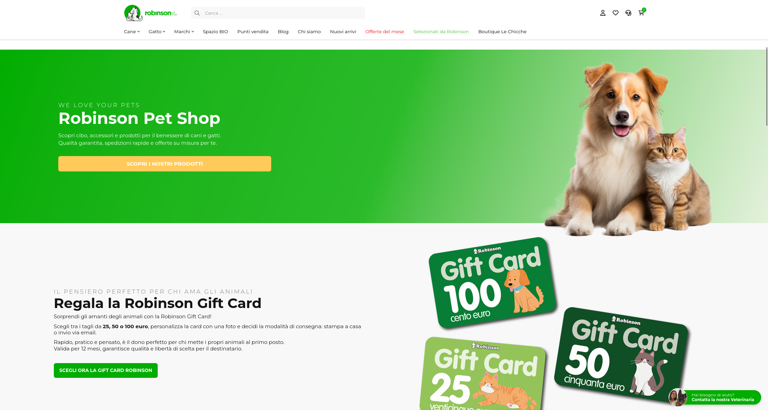
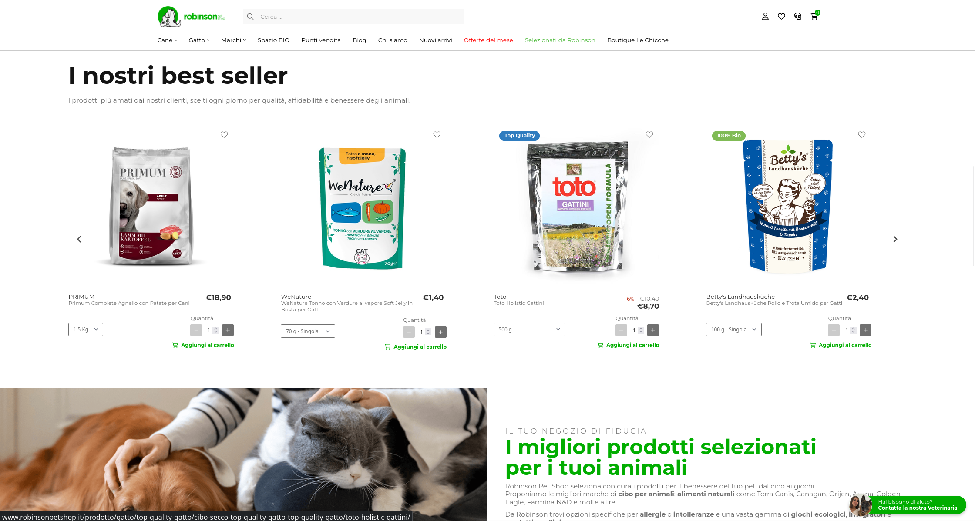

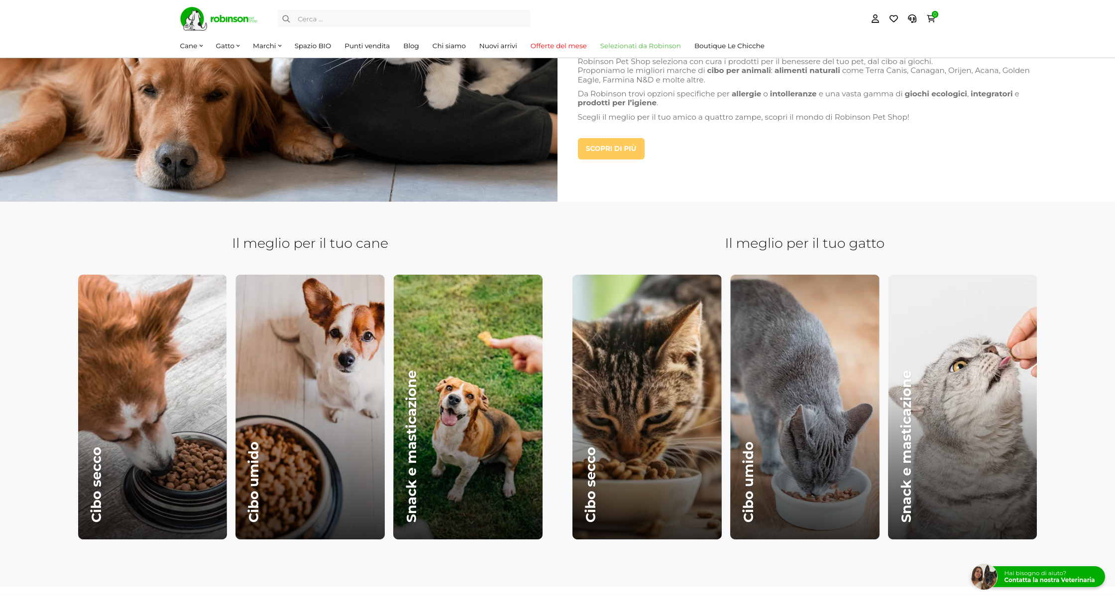
- Zooexpert (https://www.zooexpert.it)
Zooexpert è uno store online italiano specializzato nella vendita di prodotti per il benessere, l'alimentazione e la cura degli animali domestici, forte di un'esperienza pluri-decennale nel settore zootecnico sia online che con punti vendita fisici. L'interfaccia si presenta moderna, pulita e ben bilanciata, con colori dominanti come il verde e il blu che richiamano freschezza, natura e professionalità. Struttura della homepage del sito e navigazione sono così caratterizzati:
- Top Bar & Header: In alto è presente una barra promozionale dinamica (es. sconto del 3% per il primo acquisto tramite newsletter) e i link ai social network. L'header include il logo, il menù di navigazione superiore (Home, Tutti i Brand, Novità, Azienda e Progetti, Help), la barra di ricerca rapida, la wishlist, l'area personale e l'icona del carrello.
- Scelta Rapida per Animale: Subito sotto la barra principale, sono posizionati 5 riquadri con icone grafiche immediate per filtrare la navigazione in base alla tipologia di animale (Cane, Gatto, Piccoli Animali, Volatili, Pesci).
- Carosello e Carte Prodotto: Una sezione scorrevole mostra i prodotti in evidenza filtrabili per tag (es. Extra 20% Ownat Author, Novità, Cane, Gatto). Le schede prodotto indicano chiaramente le varianti di peso, il prezzo finale, la disponibilità (con gestione di stati come "Esaurito" e funzione "Avvisami"), badge promozionali ("Offerta") e le valutazioni medie espresse in stelle.
- Focus del Mese & Content Marketing: Blocchi grafici colorati suddivisi per categorie stagionali o di interesse (Pet Care, Giochi per Gatti, Giochi per Cani, Selezione Roditori) e una sezione blog integrata con articoli informativi sulla cura degli animali.
- Footer: Ricco di informazioni, include garanzie di servizio (Servizio clienti, Politiche di reso, Pagamenti sicuri, Spedizioni rapide), un form d'iscrizione alla newsletter e un'alberatura completa con tutti i link alle categorie di prodotti e alle pagine legali/societarie.
- Navigazione Multi-specie: Copertura completa non solo di cani e gatti, ma anche di volatili, rettili, roditori e acquariologia.
- Gestione Disponibilità ed Alert: Sistema intelligente che avvisa il cliente sul saldo prodotti e offre il servizio "Avvisami" in caso di prodotto momentaneamente esaurito
- Lista Preferiti (Wishlist) e Checkout: Funzionalità di salvataggio tra i preferiti integrata nella testata del sito ed esperienza d'acquisto fluida.

4. Funzionalità del sito
Funzionalità lato guest:
- Visualizzare il catalogo
- Visualizzare le informazioni dei prodotti
- Aggiungere articoli al carrello
- Cercare prodotti per nome, e categoria
- Sign up e Sign in
Funzionalità lato utente registrato:
- Stesse operazione dell’utente guest
- Visualizzare gli ordini effettuati
- Modificare le proprie informazioni (nome, cognome, numero di telefono, email, ecc.)
- Richiedere fattura
- Portare a termine un acquisto
Funzionalità amministratore:
- Rimuovere o aggiungere articoli
- Modificare il prezzo degli articoli
- Inserire eventuali sconti
- Modificare descrizione e immagini di un prodotto
- Gestire gli ordini
- Visualizzare gli ordini effettuati dagli utenti

5. Utenti del sito
Tipologia utente | Funzionalità accessibili | Note / Restrizioni
Visitatore non registrato | Catalogo, ricerca, registrazione, login, visualizzazione prodotti, aggiunta e rimozione prodotti dal carrello | Finalizzazione acquisto, visualizzazione ordini, recensioni, gestione preferiti (?)
Utente registrato | Stesse operazioni di un’utente guest, finalizzazione acquisto, richiesta fattura, gestione preferiti (?), storico ordini, modifica delle informazioni personali, recensioni | /
Amministratore | Modifica prodotti, aggiunta prodotto, eliminazione prodotti, visualizzazione ordini degli utenti (?), aggiungere sconti (?), gestione ordini | /

6. Diagramma Navigazionale

Diagramma Navigazionale
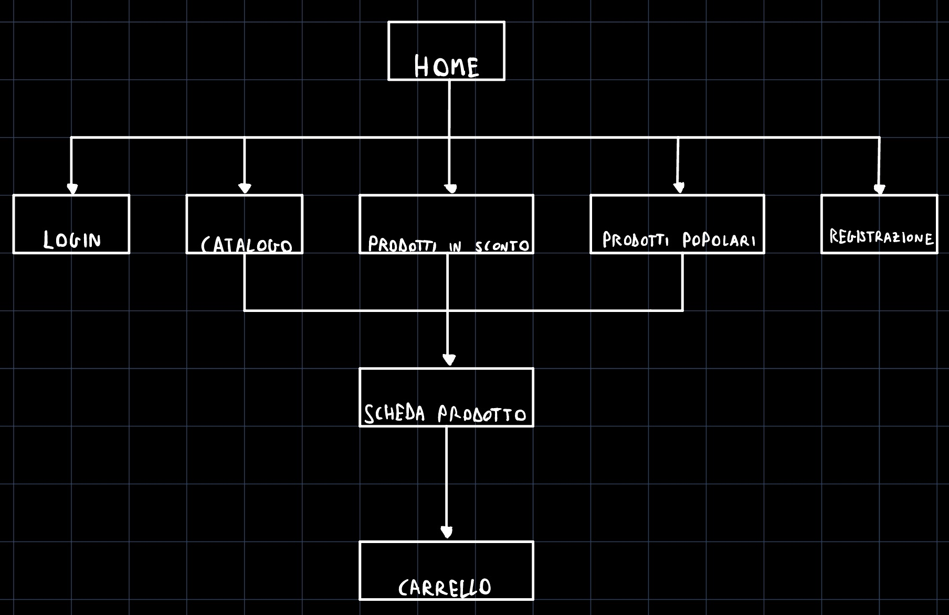

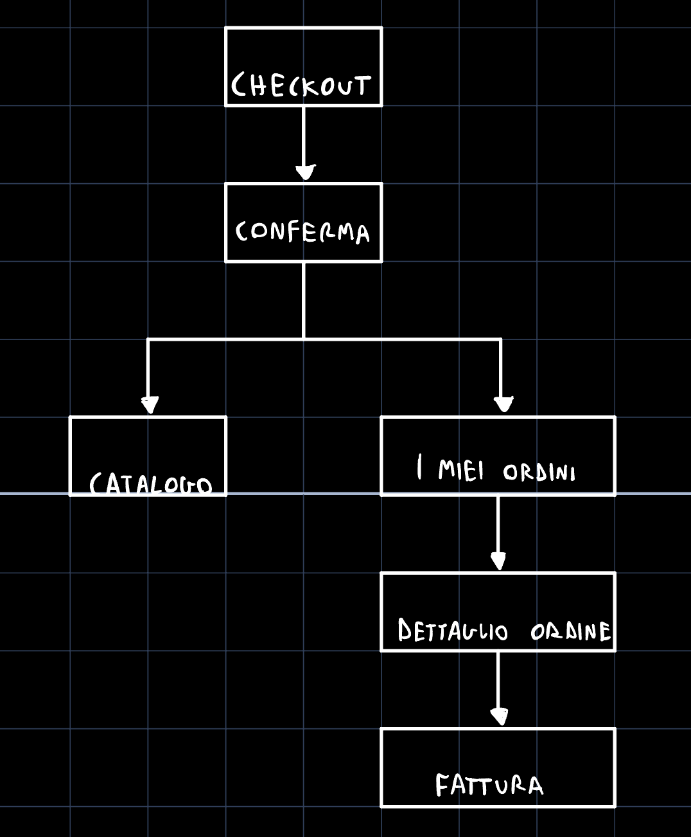

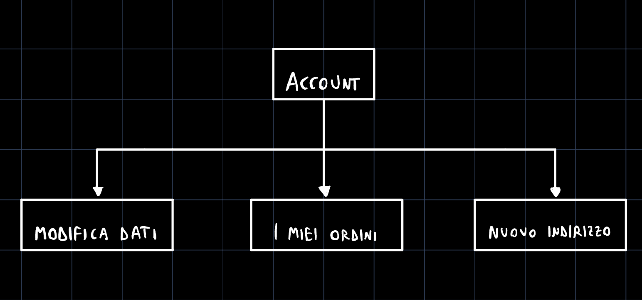

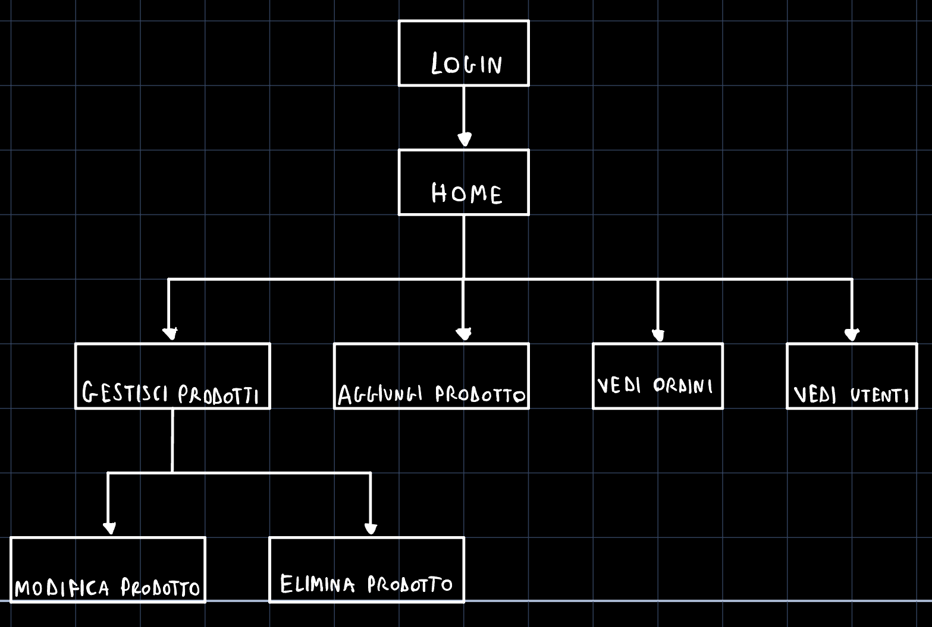

Legenda:
In ordine:
- Il primo diagramma rappresenta la navigazione della parte “pubblica” del sito (Ossia la nvigazione che può effettuare anche un utente non registrato)
- Il secondo diagramma rappresenta la navigazione per effettuare un ordine
- Il terzo diagramma rappresenta la navigazione all’interno dell’account di un utente registrato
- Il quarto diagramma rappresenta la navigazione dell’area Admin

7. La base di dati (Schema ER)
Schema iniziale:
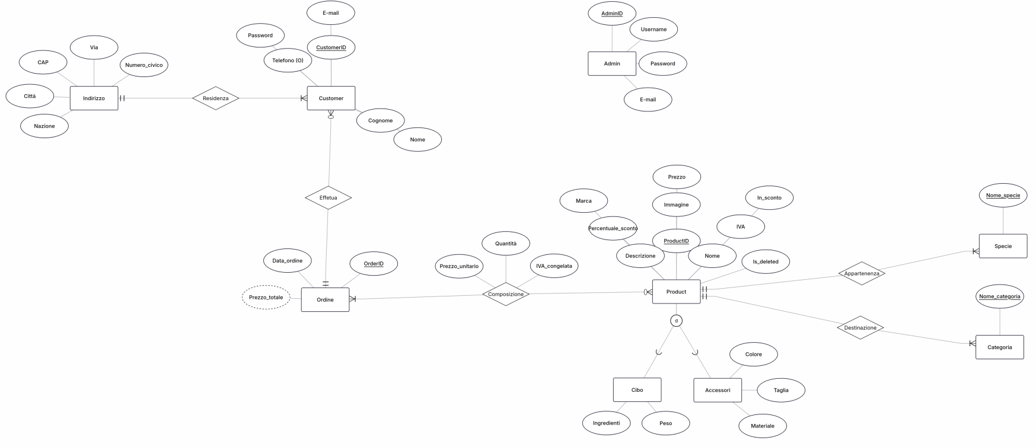
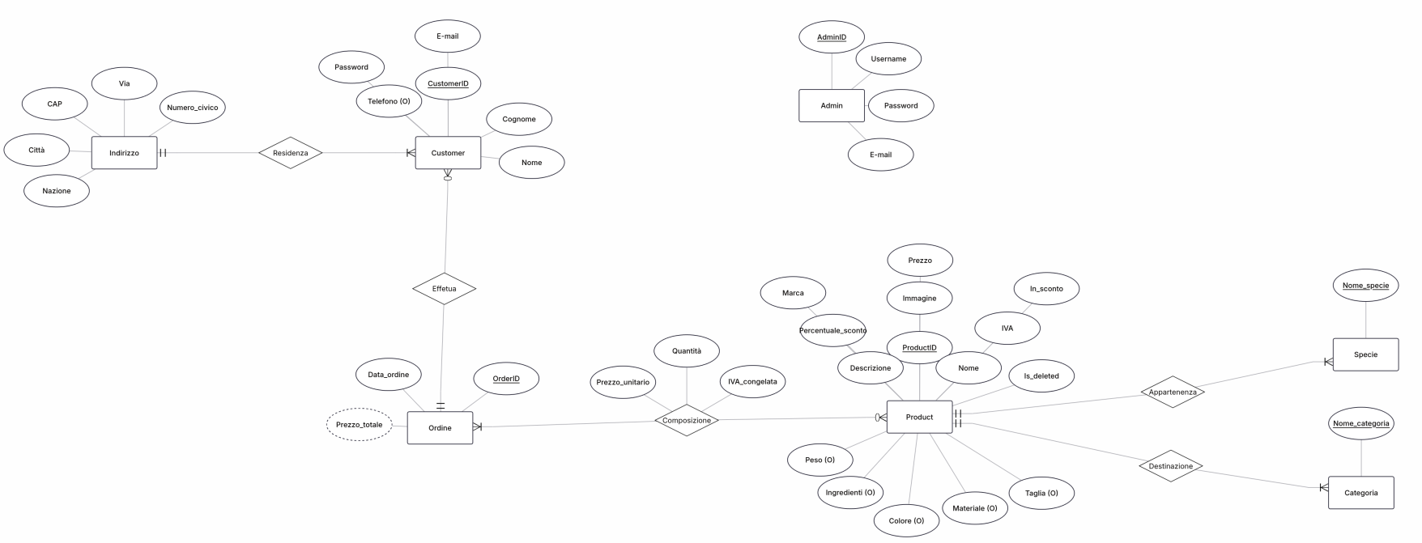
Schema ristrutturato:

Mapping:
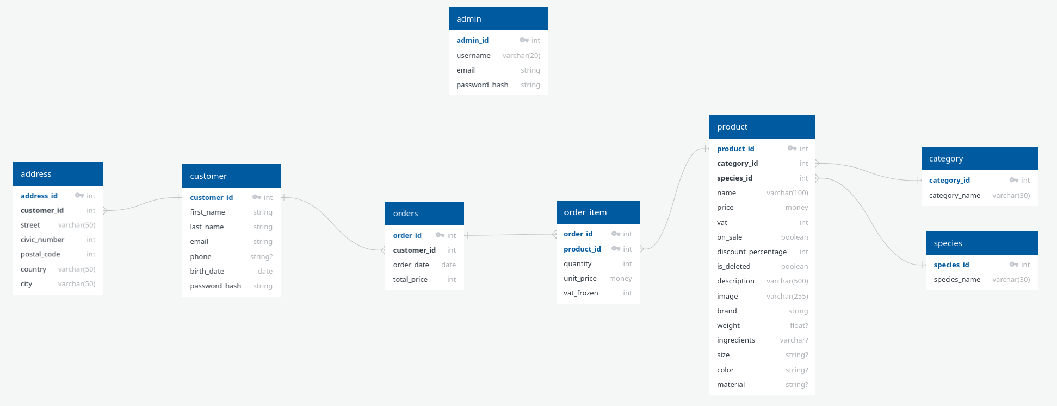

8. Layout
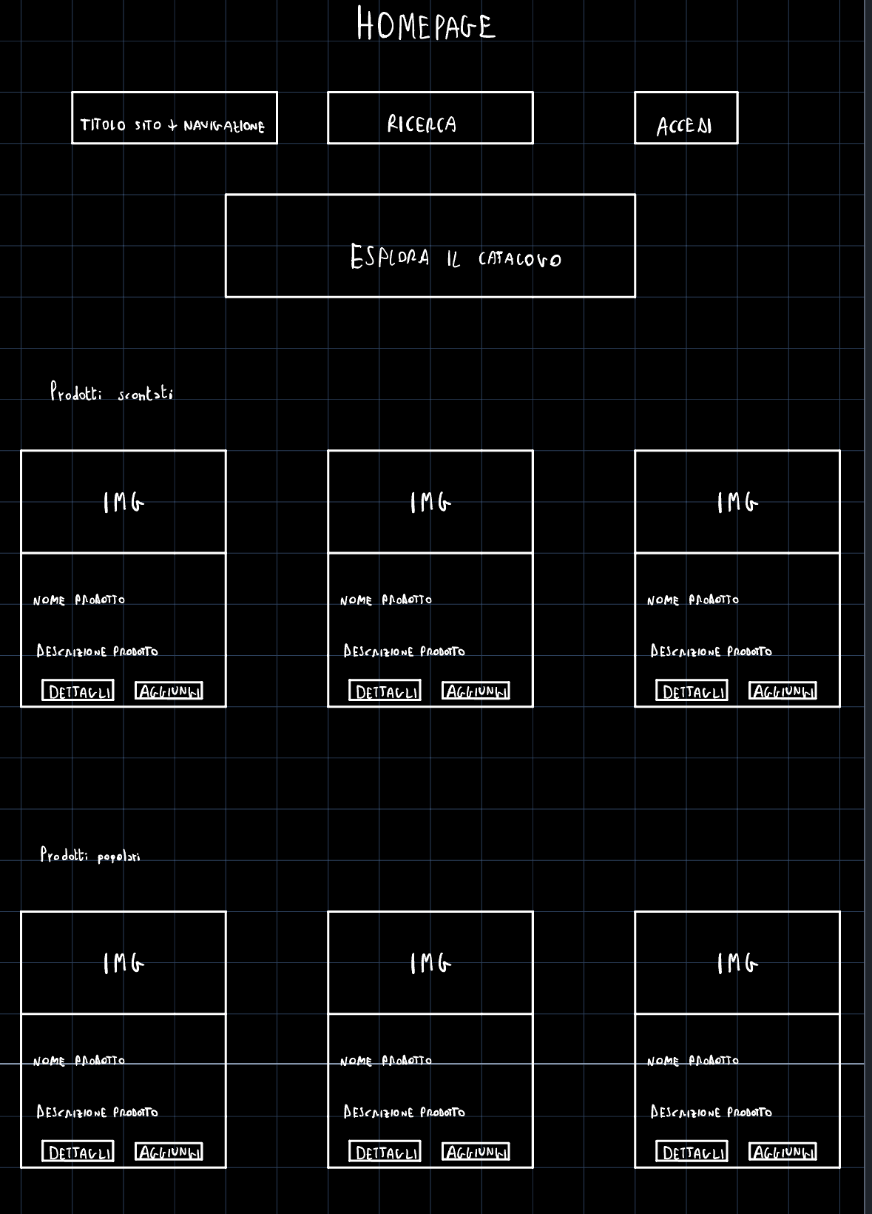
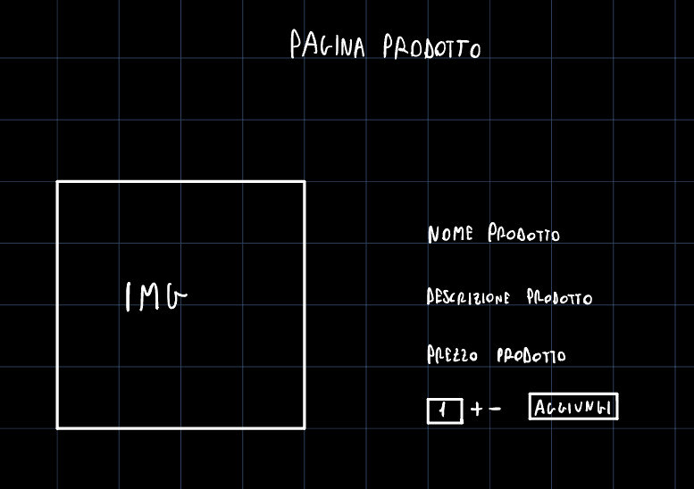

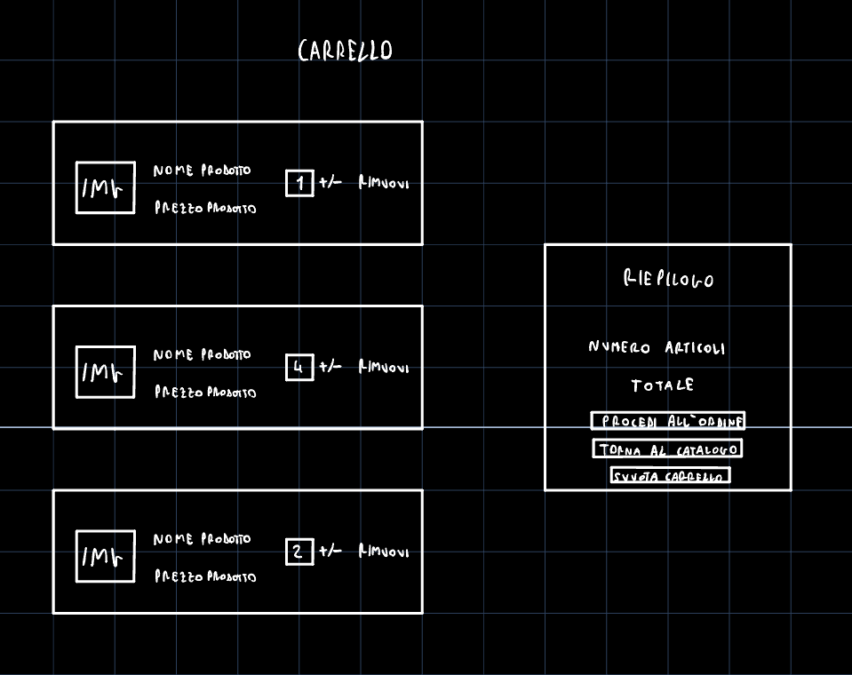

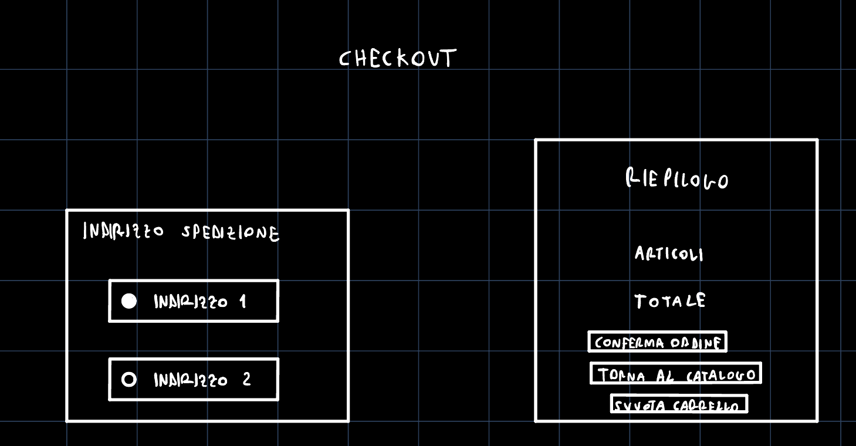

9. Tema
Descrivere il tema grafico scelto per il sito: stile visivo, ispirazione, tono comunicativo.
Stile visivo:
Moderno e accogliente, con un'impronta "friendly" pensata per un e-commerce di prodotti per animali. La palette calda, verde salvia (naturale/bio), arancio come colore d'azione e sfondo panna, trasmette cura e naturalezza, evitando la freddezza di un gestionale.
Ispirazione e riferimenti:
Ci si è ispirati agli e-commerce moderni del settore pet e food naturale (es. Zooplus, Arcaplanet, e in generale i negozi realizzati su Shopify), che uniscono immagini di prodotto in evidenza e caroselli.
Tono comunicativo:
Informale ma curato: vicino e amichevole verso il cliente ("Bentornato", "coccola i tuoi amici a quattro zampe"). Rimane comunque chiaro e affidabile nelle sezioni funzionali (checkout, account, fattura, area admin), dove prevale un linguaggio essenziale e professionale.

10. Scelta dei colori
Palette cromatica:
Ruolo | Codice HEX | Utilizzo | Campione
Verde bosco | [#2D6A4F] | Navbar, titoli, elementi chiave
Verde salvia chiaro | [#52B788] | Hover, accenti
Panna | [#FAF6F0] | Sfondo
Bianco | [#XXXXXX] | Card, contenitori
Antracite scuro | [#2B2D42] | Testo principale
Grigio | [#E9ECEF] | Bordi

Motivazione delle scelte cromatiche:
ll verde salvia richiama natura, benessere e prodotti bio, comunicando cura e affidabilità; lo sfondo panna crea un ambiente caldo e accogliente, meno freddo del bianco puro; l'arancio, colore complementare, è usato solo per le call-to-action (aggiungi al carrello, conferma), così da guidare l'occhio. Una palette calda e naturale, coerente con l'identità "pet & green" del brand.

